«Электроника»
Электронная программируемая самоходная модель лунохода
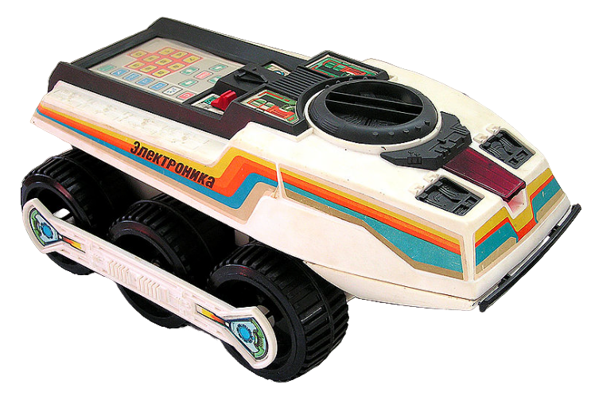
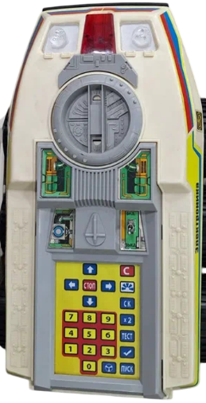
а)
б)
Рис. 1. Внешний вид лунохода: а) общий вид; б) панель управления

«Луноход» (далее — луноход) — первая советская программируемая самоходная модель с микропроцессором (рис. 1). В луноходе используются 10 тысяч транзисторов.
С помощью клавиатуры пульта управления (рис. 2) в электронное устройство лунохода вводится программа, по которой луноход может выполнять различные движения. Правильный ввод команды подтверждается звуковым сигналом.
Система команд (СК) лунохода:
- движение вперед и назад на заданное расстояние;
- поворот направо и налево на заданный угол;
- остановка движения на заданное время;
- выполнение тестовой программы;
- имитация работы лазерной установки (одновременная подача коротких звуковых и световых сигналов);
- повторное выполнение введенной программы;
- коррекция ошибочно введенного шага программы;
- пошаговое выполнение программы.

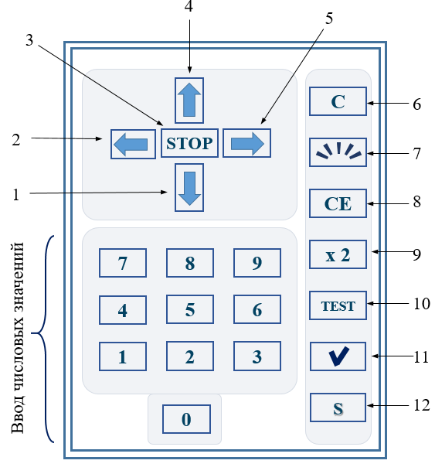
Рис. 2. Схема пульта управления
1 — движение назад; 2 — поворот налево; 3 — остановка; 4 — движение вперед; 5 — поворот направо; 6 — очистка памяти; 7 — запуск работы лазерной установки; 8 — коррекция ошибочно введенного шага программы; 9 — повторение шагов введенной программы; 10 — отработка тест-программы; 11 — контроль; 12 — S (старт) — запуск выполнения заданной программы.
Комбинируя отдельные элементы движения, можно составить программу. Максимальное количество шагов в программе — 16.
Ввод команд и цифровых данных осуществляется нажатием соответствующих клавиш и подтверждается звуковой сигнализацией. Перед выполнением программы и после ее завершения луноход проигрывает несложную мелодию.
Технические характеристики:
- габаритные размеры, мм — 344х228х152;
- масса, кг — 2;
- скорость движения лунохода, м/с, не более — 1;
- минимальное задаваемое расстояние, см — 25;
- минимальный задаваемый угол поворота, градус — 4;
- минимальное время остановки, с — 0,1.
Назначение клавиш пульта управления
Каждая клавиша имеет свое функциональное назначение, отмеченное буквой или символом.
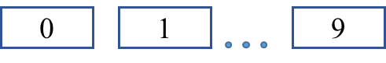 | — клавиши ввода числовых значений
 | — клавиша отработки тест-программы
 | — клавиша очистки памяти
 | — клавиша запуска выполнения заданной программы
 | — движение вперед
 | — движение назад
В память лунохода записана тест-программа. После нажатия клавиши выполняется следующая программа:
- движение вперед на две единицы длины (около 50 см);
- три вспышки лазерной установки;
- кратковременная остановка (около 5 с);
- движение назад на две единицы длины (около 50 см).
Клавиша нажимается только один раз — сразу после включения лунохода и прежде чем будет нажата любая другая клавиша.
Клавиша — клавиша очистки памяти. Нажатием этой клавиши из памяти лунохода стираются все введенные данные, а также тест-программа.
Для того чтобы задать луноходу новую программу, следует сначала нажать на клавишу . Если этого не сделать, то после нажатия на клавишу луноход выполнит ранее заданную программу.
Клавиша (старт) — клавиша разрешения выполнения заданной программы. После нажатия на нее луноход начинает выполнять записанную в память программу.
Команды движения
Клавиша — клавиша задания движения вперед.
Клавиша — клавиша задания движения назад.
При нажатии на одну из этих клавиш луноход получает команду двигаться вперед или назад. При этом необходимо задать расстояние, на которое он должен переместиться, набрав на цифровой клавиатуре цифровое число — максимум 99 (единица соответствует примерно 25 сантиметрам).
При выполнении следующей программы:

нажать
нажать

нажать
нажать
луноход продвинется вперед на одну единицу длины.
Чтобы луноход отъехал назад на две единицы длины, необходимо ввести следующую программу:
нажать

нажать
нажать
нажать

Команды поворота
Клавиша — поворот налево.
Клавиша — поворот направо.
При нажатии на одну из этих клавиш луноход поворачивает в соответствующую сторону. После нажатия клавиши поворота надо с помощью цифровых клавиш на пульте управления ввести нужное число, задав угол поворота.
На рис. 3 представлена схема, которая поможет правильно задать угол поворота (цифры, указанные на схеме, соответствуют цифрам на цифровой клавиатуре пульта управления лунохода).

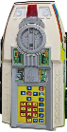
63
56
49
42
21
28
35
70
77
14
0
7
35
28
49
42
56
63
70
77
21
14
7
0

63
56
49
42
21
28
35
70
77
14
0
7
35
26
49
42
56
63
70
77
21
14
7
0

Рис. 3. Схема задания угла поворота лунохода
Рассмотрим несколько примеров.
Пример 1. Луноходу задана следующая программа:
нажать
нажать
нажать
нажать
Определите, на сколько градусов и в какую сторону повернет луноход при выполнении данной программы.
Ответ: луноход повернет направо примерно на 90 градусов.
Пример 2. Луноходу задана следующая программа:

нажать
0
нажать
нажать
нажать
Определите, на сколько градусов и в какую сторону повернет луноход при выполнении данной программы.
Ответ: луноход повернет налево примерно на 180 градусов.
Однако угол поворота может отличаться от заданного по схеме на рис. 3, так как он зависит от поверхности, по которой движется луноход. Поэтому, чтобы определить, какое число набрать для поворота лунохода на желаемый угол, обычно задают несколько пробных поворотов.
Для закрепления навыков введите в память лунохода следующую программу:
нажать
Результат выполнения программы
Результат выполнения программы
нажать
нажать

нажать
нажать
нажать
Финиш
Старт
нажать
Для простоты записи программы для лунохода дается числовое значение, набираемое на цифровой клавиатуре пульта управления, далее будем записывать в виде последовательности клавиш, как показано в предыдущей программе.
Управление лазерной установкой

Клавиша — клавиша управления лазерной установкой.
С помощью этой клавиши задаются звуковые сигналы со световой вспышкой. После нажатия на эту клавишу на цифровой клавиатуре следует набрать число (максимум 99), соответствующее числу задаваемых вспышек.
Программа для четырех вспышек выглядит следующим образом:
нажать

нажать
нажать
нажать

Команда остановки лунохода

Клавиша – клавиша остановки.
Нажатием этой клавиши, а затем цифровой можно запрограммировать остановку движения на заданное время: число 10 соответствует остановке лунохода на 1 секунду, число 20 — на 2 секунды и т. д.
Например, для того, чтобы луноход продвинулся вперед на 2 шага, остановился на 4 секунды и затем еще продвинулся вперед на два шага, ему следует задать следующую программу:

нажать
нажать

нажать
нажать
нажать

Команда повторения шагов

Клавиша — клавиша повторения шагов введенной программы.
С помощью этой клавиши можно повторить часть программы или всю программу. Для этого нужно нажать клавишу , а затем набрать число, равное числу шагов, которое следует повторить. Например, если надо, чтобы луноход двигался по квадрату, следует ввести программу из восьми шагов:
шаг 5
шаг 4
шаг 3
шаг 2
шаг 1
шаг 7
шаг 8
шаг 6

Движение лунохода будет выглядеть следующим образом:

Старт
Финиш
Если воспользоваться клавишей повторения команд, то для задания движения лунохода по квадрату потребуется всего пять шагов:
шаг 1
шаг 5
шаг 4
шаг 3
шаг 2

Луноход будет двигаться по тому же квадрату.

Важно! Клавиша внутри программы может использоваться только один раз.
Коррекция ошибок
Клавиша — клавиша коррекции ошибочно введенного шага программы.
Эта клавиша позволяет стереть последний шаг программы и записать новый. При нажатии на клавишу дважды стираются два последних шага программы, трижды — три шага и т. д.
Если, например, набрать следующую программу:
шаг 3
шаг 5
шаг 4
шаг 1
шаг 2
,
а потом нажать на клавишу три раза, то программа будет состоять из двух шагов:
шаг 2
шаг 1


Контроль ввода данных
Клавиша контроля — клавиша контроля ввода данных.
Клавиша контроля позволяет проверить ввод данных до того, как они будут записаны в память лунохода. Но это относится только к последнему вводу данных. Например, для поворота лунохода на 90º следует нажать последовательность клавиш , но так как качество покрытия пола различно, угол поворота может оказаться больше или меньше желаемого. Для проверки следует нажать на клавишу . Если все в порядке, то можно продолжить ввод данных. Проверенный шаг автоматически запишется в программу. Если угол поворота не соответствует требуемому, то надо нажать клавишу , чтобы стереть последнюю введенную команду. Затем снова надо задать команду поворота и проверить результат.
При проектировании сложной траектории движения рекомендуется задать остановку между отдельными элементами движения. Это исключит влияние инерции на заданный путь и повысит точность выполнения программируемой траектории.

